（四川专用）2018年高考数学（通用）二轮单项选择第6讲（含解析）

1．(2018·河北衡水中学一调)设集合A＝{1,2,4}，B＝{x|x²－4x＋m＝0}，若A∩B＝{1}，则B＝( C )
A．{1，－3} B．{1,0}
C．{1,3} D．{1,5}
[解析] 由题意知1是方程x²－4x＋m＝0的根，∴m＝3，由x²－4x＋3＝0得x＝1或3，即B＝{1,3}，故选C．
2．设f：x→x²是集合M到集合N的映射，若N＝{1,2}，则M不可能是( C )
A．{－1} B．{－，}
C．{1，，2} D．{－，－1,1，}
[解析] 由映射的定义可知，M中的每一个元素在N中必须有唯一的元素与之对应，而C中2在N中没有元素与之对应，故选C.
3．若f(lnx)＝，则f(1)等于( D )
A．0 B．1
C．e D．
[解析] 由lnx＝1，得x＝e，∴f(1)＝.故选D.
4．已知函数f(x)＝5^{|x|}，g(x)＝ax²－x(a∈R)，若f[g(1)]＝1，则a＝( A )
A．1 B．2
C．3 D．－1
[解析] ∵g(1)＝a－1，∴f[g(1)]＝f(a－1)＝5^{|a－1|}＝1，∴|a－1|＝0，得a＝1.故选A.
5．(2018·黑龙江大庆统考)已知sin(－α)＝，则cos(2α＋)＝( A )
A．－ B．－
C． D．
[解析] ∵sin(－α)＝，
∴cos(－2α)＝1－2sin²(－α)＝
∴cos(2α＋)＝cos[π－(－2α)]＝－cos(－2α)＝－，故选A．
6．(2018·广东惠州调研)已知函数f(x)＝sinωx＋cosωx的最小正周期为π，则函数f(x)的一个单调递增区间为( A )
A．[－，] B．[，]
C．[－，] D．[，]
[解析] f(x)＝2sin(ωx＋)，∵T＝＝π，
∴ω＝2，∴f(x)＝2sin(2x＋)
由－＋2kπ≤2x＋≤＋2kπ(k∈Z)得－＋kπ≤x≤＋kπ(k∈Z)
k＝0时得增区间为[－，]，故选A．
7．(2017·天津河西区模拟)如图，在平行四边形ABCD中，已知AB＝8，AD＝5，CP＝3PD，AP·BP＝2，则AB·AD的值是( C )
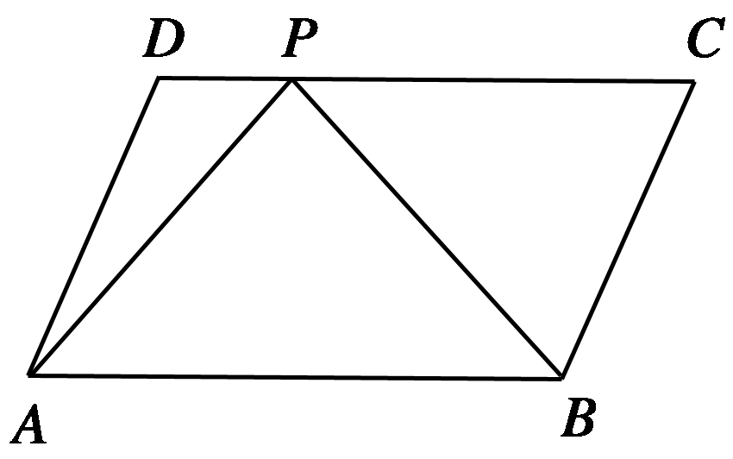
A．8 B．12
C．22 D．24
[解析] 由题意可知AP＝AD＋AB，BP＝AD－AB，∴AP·BP＝|AD|²－AB·AD－|AB|²＝2，又|AB|＝8，|AD|＝5，∴AB·AD＝22.故选C．
8．已知下列各式：①AB＋BC＋CA；②AB＋MB＋BO＋OM；③OA＋OB＋BO＋CO；④AB－AC＋BD－CD其中结果为零向量的个数为( B )
A．1 B．2
C．3 D．4
[解析] 结果为零向量的是①④，故选B.
9．(2018·河南南阳期中)等比数列{a_{n}}的前n项和为S_{n}，已知a₂a₅＝2a₃，且a₄与2a₇的等差中项为，则S₅＝( B )
A．29 B．31
C．33 D．36
[解析] 由等比数列的性质知a₂a₅＝a₃a₄＝2a₃，又a₃≠0，∴a₄＝2，又由题意知a₄＋2a₇＝，∴a₇＝，∴q＝＝，且a₁＝＝16，∴S₅＝＝31.故选B．
10．(理)(2018·河北衡水中学调研)已知等差数列{a_{n}}的公差d≠0，且a₁，a₃，a₁₃成等比数列，若a₁＝1，S_{n}为数列{a_{n}}的前n项和，则的最小值为( B )
A．3 B．4
C．2－2 D．
[解析] 由已知有a＝a₁a₁₃，所以有(a₁＋2d)²＝a₁(a₁＋12d)，d＝2(d≠0)，数列{a_{n}}通项公式a_{n}＝1＋2(n－1)＝2n－1，S_{n}＝＝n²，所以＝＝(n＋1)＋－2≥4，当且仅当n＋1＝，即n＝2时等号成立．故选B．
11、(文)(2018·湖北荆州月考)已知a>1，b>2，a＋b＝5，则＋的最小值为( B )
A．4 B．8
C．9 D．6
[解析] 由题意知a－1>0，b－2>0，
又a＋b＝5，∴(a－1)＋(b－2)＝2
∴＋＝[(a－1)＋(b－2)](＋)
＝(10＋＋)
≥(10＋2)＝8
(当且仅当即时取等号)故选B．
12．(2018·甘肃兰州一中期中)设0<x<1，则a＝，b＝1＋x，c＝中最大的一个是( C )
A．a B．b
C．c D．不确定
[解析] b－a＝1＋x－>1＋x－2＝(－1)²≥0，
∴b>a，c－b＝－(1＋x)＝>0，
∴c>b，∴c>b>a.故选C．
另解：取x＝，则a＝，b＝1＋，
c＝＝1＋，显然c最大，故选C．

